Муниципальное общеобразовательное бюджетное учреждение «Средняя общеобразовательная школа № 2 Лесозаводского городского округа»

**Хозяйка книжкиного дома**

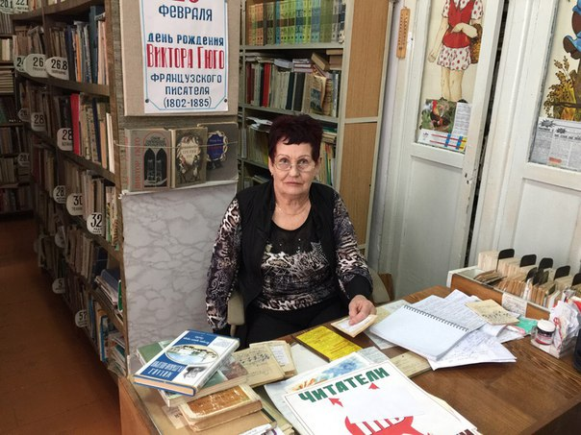

Выполнили

ученики 10 класса: В. Попова, И. Овчаренко, М. Тонких, А. Турубаров.

Руководитель: учитель русского языка и литературы Л. В. Бегун

Консультант**:** директор школы О. М. Слабко

Лесозаводск

2017

Оглавление

1. Введение. Размышления о профессии 3

2. Методы исследования 4

3. Результаты исследования 5

3.1. Мечта исполнилась 5

3.2. Трудовая деятельность 6

3.4. Краеведческая деятельность школьной библиотеки 12

3.5. Секрет успеха 17

3.6. Роль школьной библиотеки в учебно-воспитательном процессе 19

5. Выводы 20

6.Заключение 21

7. Список литературы 22

Приложение 1 23

Приложение 2 24

Приложение 3 25

Приложение 4 26

Приложение 5 27

Приложение 6 28

Приложение 7 29

Приложение 8 30

# Введение. Размышления о профессии

Библиотекарь – одна из древнейших профессий, ей более четырех с половиной тысяч лет. Так что же такое «быть школьным библиотекарем»? Библиотекарь – это одна из увлекательнейших профессий во всем мире. Библиотекарь должен не только хорошо владеть большим количеством информации, которая является ключом к пониманию всех процессов, происходящих в современной жизни, но и уметь черпать ее из различных источников, а также распоряжаться ею, правильно предлагая читателю. Библиотечная профессия каждый день приносит знакомство с новыми людьми, новыми книгами, свежими номерами газет и журналов, что способствует постоянному самосовершенствованию и саморазвитию.

Таким образом, библиотекарь – это универсальный специалист, который не только много знает и пользуется своими знаниями, но и человек, который «не стоит на месте», постоянно совершенствуется, приобретая новые умения, навыки, опыт. Людям этой профессии свойственны чуткость, отзывчивость, вежливость, внимательность. Принцип «Все для читателя» – основной для библиотекаря. Без любви к книге, любви и уважения к читателю в библиотечной профессии места нет.

Вот уже 46 лет (вдумайтесь в эту цифру!) перешагивает порог нашей школы хозяйка книжкиного дома Галина Павловна Шибитова, которая в 1971 году была принята в среднюю школу № 2 библиотекарем. Мы каждый день наблюдаем, как Галина Павловна обслуживает читателей. Эта работа требует от библиотекаря предельной корректности и деликатности, чтобы найти книгу в соответствии со вкусами и интересами читателя, быстро и качественно подобрать необходимую информацию для конкретного посетителя. Для работы с учениками – основными читателями библиотеки – нужны педагогические способности, умение заинтересовать, привлечь внимание, сделать общение взаимно приятным. Всеми этими качествами обладает Галина Павловна. Её профессионализм высоко ценят и педагогический коллектив, и коллеги – библиотекари. За преданность выбранной профессии, за высокие достижения в 1987 году награждена медалью «Ветеран труда», в 1995 году удостоена звания «Отличник народного просвещения».

Цель: обобщение опыта работы школьного библиотекаря Галины Павловны Шибитовой.

Задачи:

* собрать и систематизировать материал об основных направлениях деятельности школьного библиотекаря;
* оценить роль школьной библиотеки в учебно-воспитательном процессе;
* рассказать об одном из лучших библиотекарей города.

# Методы исследования

При выполнении работы применяли следующие методы исследования:

* собеседование с Г. П. Шибитовой;
* интервью с библиотекарями города;
* опрос учителей;
* экскурсии в школьный музей;
* фотографирование;
* изучение материалов СМИ.

# Результаты исследования

## 3.1. Мечта исполнилась

Библиотекарь – это не призванье,

А состояние особое души  
Библиотекарь школьный в утро раннее,   
Как и ребята, на урок всегда спешит.

Е. Матвеева

Галина Павловна Шибитова (Ямковская) родилась 2 августа 1946 года в Лесозаводске Шмаковского района Приморского края. Училась в семилетней школе № 5, которая располагалась напротив проходной лесозавода № 2 по улице Имени Двенадцати. Несмотря на то что прошло много лет после окончания школы, в сердце Галины Павловны живут воспоминания о лучших школьных годах. Вот что говорит Галина Павловна: «Ефросинья Саввична Жалоба обучала меня не только грамоте, азам наук, но и прививала любовь к чтению. Русский язык и литературу у нас преподавала Мирра Николаевна Червинская. Я очень благодарна ей за то, что именно она помогла постигнуть удивительный мир книг, полюбить поэзию, научила внимательно и бережно относиться к слову. С детства я много читала. Детская библиотека имени О. Кошевого располагалась рядом со школой, в которой училась. Я всё свободное время пропадала в библиотеке, была активным участником всех массовых мероприятий, проводимых в читальном зале. В выходные дни был большой наплыв читателей, и мне доверяли выдачу книг на абонементе. В читальном зале перечитала все книги, которые на дом не выдавали. Это и русская, и зарубежная литература, пользующаяся особенным спросом у читателей.

Любимыми предметами в школе были русский и английский языки, литература, история, пение, физкультура. После 9-го класса по настоянию родителей поступила в Приморский лесотехнический техникум. В студенческие годы активно участвовала в художественной самодеятельности, посещала спортивные секции. Принимала участие в соревнованиях по лыжным гонкам, баскетболу, волейболу. Окончив техникум, стала работать сменным мастером в лесоцехе лесозавода № 2. Очень быстро поняла: это не та профессия, которой бы отдала всю свою жизнь. Передо мной встал вопрос: куда пойти учиться? И здесь помог друг детства мужа. Видя мою любовь к литературе, посоветовал идти учиться на библиотекаря, что я и сделала незамедлительно. Училась в культпросветучилище с большим интересом. В 1971 году окончила его, и началась моя трудовая деятельность по специальности «библиотекарь».

## Трудовая деятельность

Библиотекарь – информации хранитель,  
От детских сказок до статей научных,  
Он в необъятном книжном лабиринте  
Путь к знаниям указывает лучший,  
Его профессия сложна и многогранна,  
Обязанностей разных очень много,  
И никакие каталоги, базы данных  
Его работу заменить не смогут!

Е. Матвеева

В наше компьютерное время дети очень неохотно идут в библиотеку и предпочитают читать содержание книг в сокращённом варианте. Поэтому перед Галиной Павловной стоит очень трудная задача: вернуть читателя к первоисточникам, возродить у детей любовь к литературе. В начале учебного года для первоклассников она проводит классные часы о правилах пользования библиотечным фондом, показывает экземпляры красочно оформленных книг, знакомит с детскими писателями, используя фотографии, книги, отрывки из произведений, иллюстрации, рассказывает о первых библиотеках (когда и для чего они были созданы), **проводит экскурсии для всех классов младшей школы.**

**Галина Павловна понимает значение книжных выставок как наглядной агитации.** Выставки в нашей школьной библиотеке красочные и содержательные (в этом заслуга и мужа Бориса Александровича, который много лет проработал в нашей школе учителем физической культуры и рисования).

В 2012 году проходил городской конкурс на лучшую книжную выставку среди библиотек общеобразовательных учреждений «Просвещение через книгу». Галина Павловна получила диплом 1-ой степени за творческую работу «Вода – основа жизни» (Приложение 1).

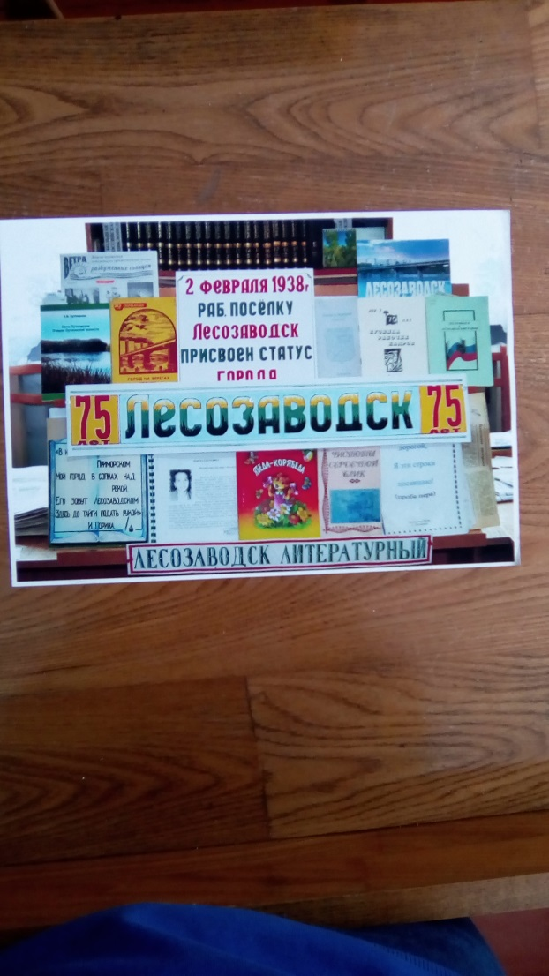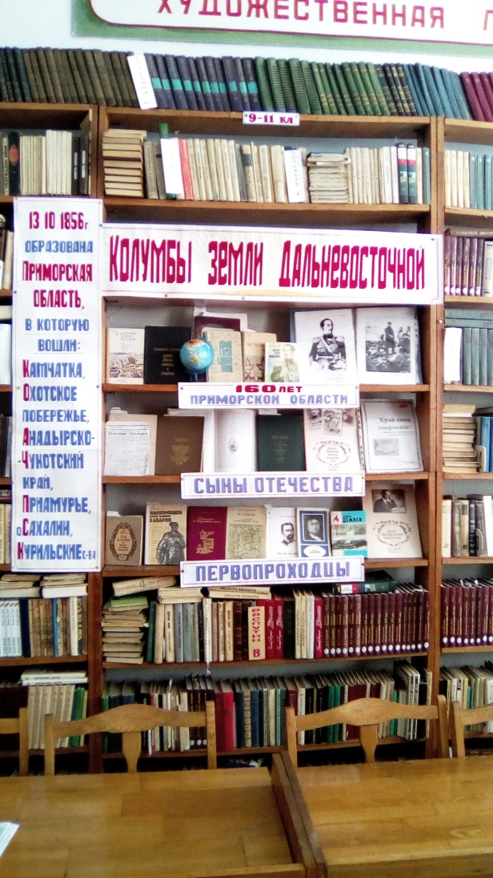

Книжные выставки

Уже стало традицией каждый год проводить неделю детской книги. К этому мероприятию Галина Павловна тщательно готовится: пишет сценарий, подбирает артистов, репетирует. И как всегда праздник получается на славу.

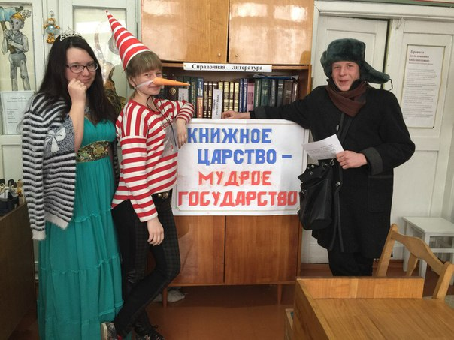

Март 2017 г. Праздник «Посвящение в читатели»

Галина Павловна много лет ведёт альбом читательских отзывов, в котором учащиеся разного возраста делятся своими впечатлениями о понравившемся произведении.

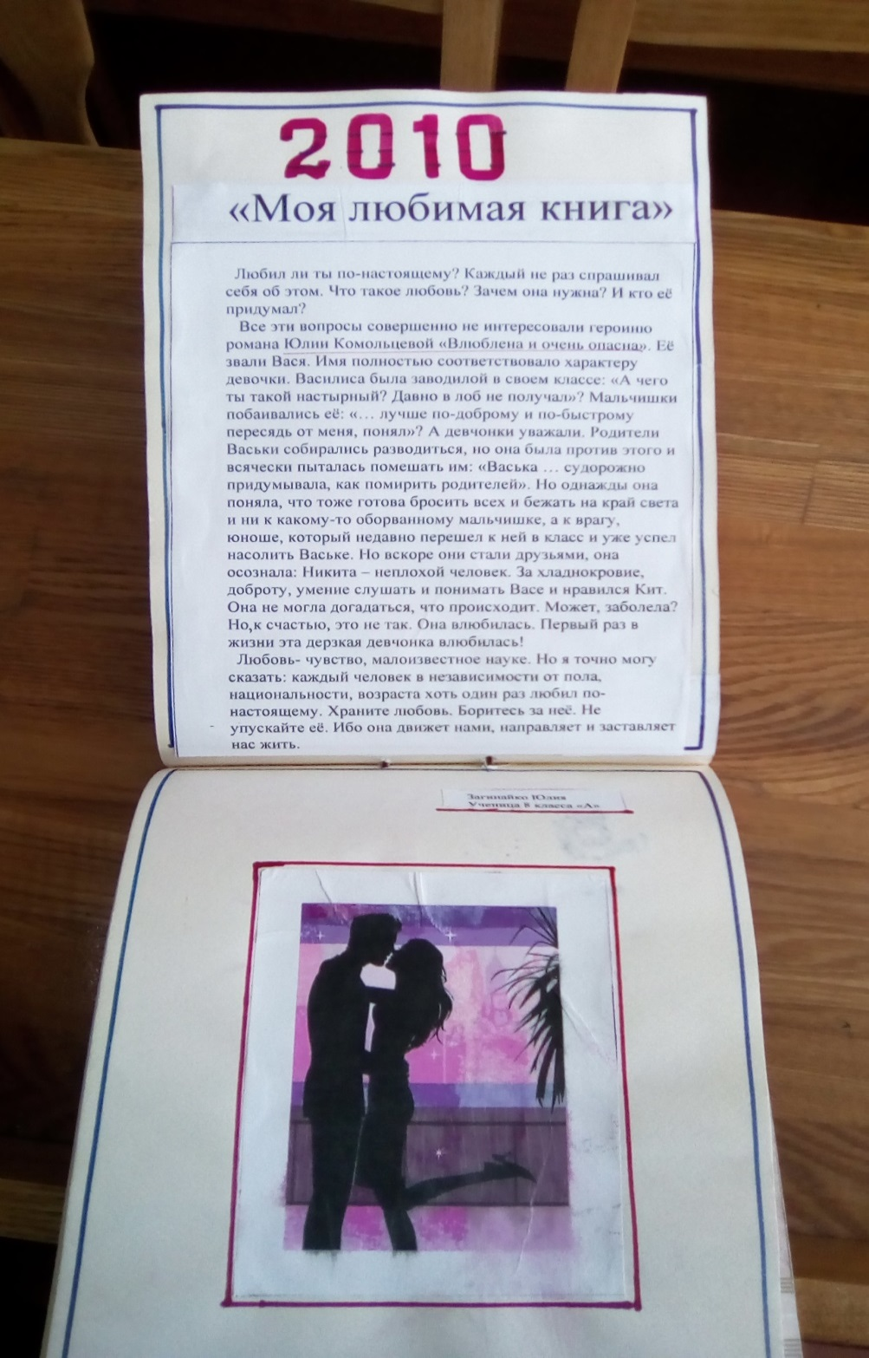

Одна из страничек альбома читательских отзывов

* 1. **Руководство школьным историко-краеведческим музеем**

С 1967 года в нашей школе работает краеведческий музей, справивший своё новоселье 4 мая 2001 года. К его реставрации и реорганизации приложили свои руки, силы, старание Галина Павловна и Борис Александрович Шибитовы. Из восемнадцатиметровой комнаты экспозиции переместились в помещение бывшей учительской. Дизайн, стеллажи, стенды, экспонаты, записи, отреставрированные летописи, новые поступления – всё это создано семьёй Шибитовых, настоящих энтузиастов, не считавшихся ни со своим временем, ни со своим здоровьем!

Школьный историко-краеведческий музей – важное звено учебно-воспитательного процесса. Музей способен помочь учащимся занять активную жизненную позицию в ходе исследовательско-поисковой деятельности. История города, школы, улиц неразрывно связана с историей края, России. Невозможно любить Отчизну, не любя то место, где ты родился и вырос. От любви к своему дому, двору, улице, реке складывается любовь к родному городу, малой родине.

Учащиеся с большим интересом изучают историю малой родины, пытаются обрести свои семейные корни. Музей утверждает в сознании и чувствах детей уважение к традициям, культурному и историческому прошлому страны, края. Музей прививает чувство гордости, уважения и почитания Российской Федерации и исторических святынь Отечества.

С 2000 по 2007 годы Галина Павловна являлась руководителем музея. Это огромная работа: осознание темы, сбор информации, поиск экскурсоводов, скрупулёзная работа с ними, ведение дневника событий и летописи. Галина Павловна умело привлекала к работе учителей и работников школы. Она сумела установить связь с городским музеем, администрацией города, городской библиотекой, редакторами газет, телевидением. Галина Павловна подготовила отличных экскурсоводов: О. Горетого, О. Полюдова, И. Голубчук, И. Котикову, С. Ерышеву, А. Кужель, В. Дрыгину и многих других. При Галине Павловне музей пополнился 18 экспонатами. Галина Павловна вдохновила дочь Виктора Фёдоровича Федосова, бывшего учителя физики, на исследовательскую и поисковую работу. Сейчас Наталья Викторовна Бутковская – признанный и авторитетный специалист клуба «Родовед» при Приморском государственном музее имени В. К. Арсеньева.

В настоящее время историко-краеведческий музей включает три раздела:

1. «Природа Приморья». В разделе представлены флора и фауна края, морская фауна, полезные ископаемые и минералы.

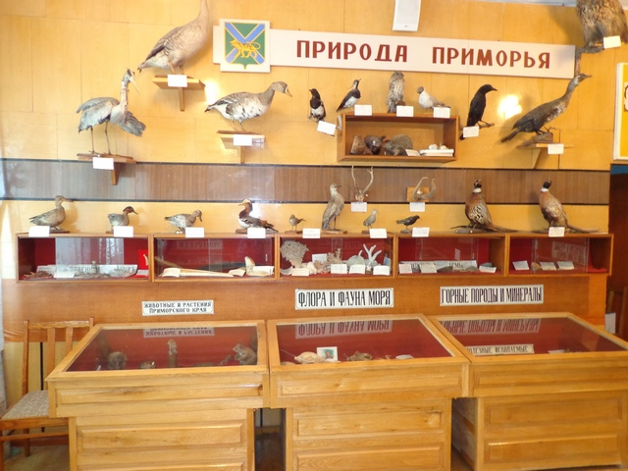

1. «История города». Второй раздел посвящен истории города. В нем размещены предметы быта первопоселенцев, содержится информация об истории градообразующих предприятий и учреждений, о городе в годы войны.

Большой труд вложен в создание истории семьи Бутковской Н. В. в альбоме «Федосовы. 2 века». В альбоме представлены подлинные документы об освоении территории нашего города, учительской династии семьи. По просьбе школьного музея Бутковская (Федосова) Н. В., выпускница нашей школы 1967г., составила исторические справки первых поселений, от которых образовался Лесозаводск: Лутковка, Донское, Медведицкое. Подаренные ею книги выставлены с другими экспонатами.

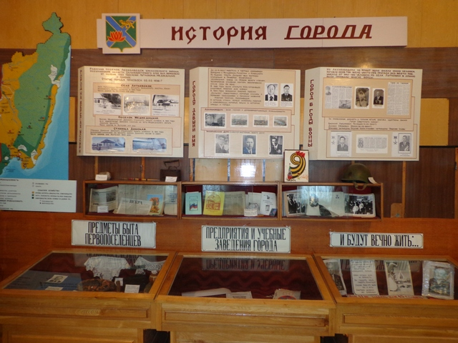

1. «История школы». Этот раздел включает следующие экспозиции: «Школа в годы войны», «Ими гордится школа», «Детские организации в истории школы», «Туристическими маршрутами».

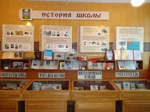

## Краеведческая деятельность школьной библиотеки

Одним из основных направлений деятельности школьной библиотеки по праву считается краеведение. Ведь ещё Д. С. Лихачёв говорил: «Любовь к родному краю, знание его истории – основа, на которой только и может осуществляться рост духовной культуры всего общества». Важнейшими особенностями школьного краеведения являются его полезная общественная направленность, а также поисково-исследовательская деятельность. Основная функция краеведения – воспитание нравственной позиции гражданина по отношению к родному краю, городу. Это способствует соединению обучения и воспитания в единый процесс.

В результате исследовательской работы Галина Павловна накопила и систематизировала богатый краеведческий материал:

1. Фотоальбомы:

* «Победа 40» (к 40-летию Великой Победы, 1985 г.)
* «50 лет Лесозаводска» («Река нашей памяти», 1988 г.)
* «Лесозаводцы – участники блокады Ленинграда» (о встрече ветеранов, 09.01.1994 г.)
* «Путешествие по улице имени Двенадцати» (история старой улицы, 1998 г.)
* «Памятники и памятные места Лесозаводска» (2000 г.)

2. Ресурсные тематические папки:

* «Лесозаводск вчера, сегодня, завтра»
* «Из истории школы»
* «Военная история: «СССР – Россия»
* «Экологическое просвещение»
* «Культура. Спорт. Здоровый образ жизни»

3. Рефераты, исследовательские работы, сценарии:

* Работы, представленные на краеведческих конференциях ЛГО:
* «C реки начинался город» (1997 г.)
* «Моя школа» (2001 г.)
* «Экологический словарь» (2002 г.)
* «Военная история России» (2003 г.)
* «Лесозаводск – город-пограничник» (2004 г.)
* «Фестиваль «Парад музеев» (2006 г.)
* «История образования и строительства микрорайонов города» (2008 г.)
* «Краеведческая очная викторина «Приморье в годы Великой Отечественной войны»» (2009 г.)
* «Заслуженные учителя РФ» (2011 г.)
* «День Воинской славы России» (к 70-летию снятия блокады, 2014 г.)
* «Хроника юбилейных событий 2016 г.» («Лесозаводск в цифрах и фактах»).
* Работы, представленные на краевых краеведческих конференциях и олимпиадах:
* «Дети и война» (2005 г.)
* «К 150-летию Приморской области» (2006 г.)
* «К 135-летию В.К. Арсеньева» (2007 г.)
* «70 лет Приморскому краю» (2008 г.)
* «Они ковали Победу» (2010 г. )
* «За нравственный подвиг учителя» (2015 г.)

1. Материалы по литературному краеведению.

Галина Павловна организовала встречи с членом Союза писателей России А. В. Стогнеем, чьи томики стихотворений стоят на полках. Сделала презентацию книги «Грядою» В. Т. Ходько, писателя и поэта, выпускника 1955 года. Ученикам начальных классов запомнились классные часы, которые проводила Л. П. Берестова, автор нескольких поэтических сборников. И. И. Малюшицкий, местный писатель и поэт, рассказал о своём творчестве и подарил библиотеке несколько своих книг. Ребята 10 класса с удовольствием слушали стихотворения и отрывки из повести «Детство» Б. А. Шибитова.

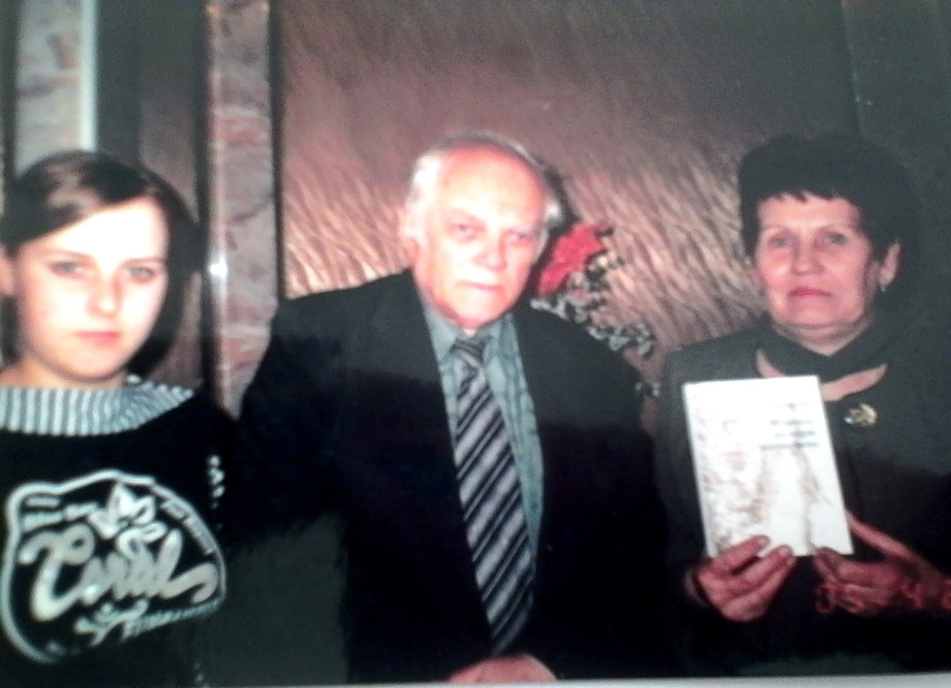

Встреча с писателем С.Ф. Крившенко

в музее имени В.К. Арсеньева, г. Владивосток.

Частыми гостями школы являются выпускники разных лет, которых судьба разбросала по всей нашей необъятной стране. Такие встречи вызывают неподдельный интерес учащихся, потому что из первых уст они слышат интересные жизненные истории.

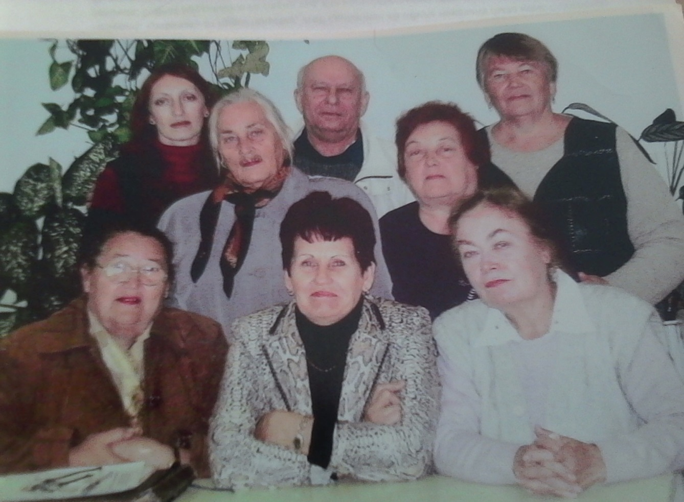

Встреча с выпускниками 1955 года

5.Летопись библиотеки.

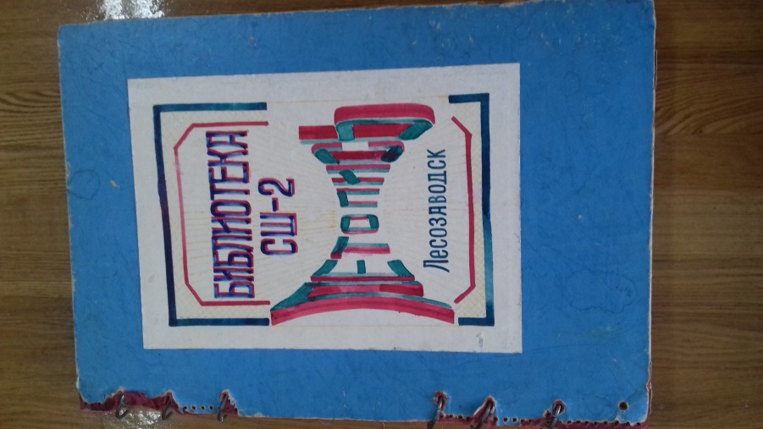

6.Публикации в СМИ.

Галина Павловна активно сотрудничает с местными СМИ и участвует в конкурсах на лучшую публикацию к юбилейным датам. Так, в 2005 году статья «Солдаты Родины» в газете «На берегах Уссури» заняла III место. В 2006 году работа «Испытанные жизнью» получила II место. В конкурсе к 70-летию Лесозаводска исследования «Уникальное озеро», «Время молодости нашей», «Учитель, перед именем твоим…» стали лучшими (Приложение 2).

С 1997 года активисты музея ежегодно участвовали в городских туристско-краеведческих конференциях в рамках движения Российской Федерации «Отечество» и постоянно занимали призовые места (с 1998 по 2004 год – шесть Дипломов и Грамот за первые места). В 2005 году музей был признан победителем краевого смотра школьных музеев, посвященного 60-летию Победы в Великой Отечественной войне, был награжден Дипломом I степени (Приложение 3). По итогам краевой конференции участников движения Российской Федерации «Отечество» музей и его активисты награждены дипломами I степени (Приложение 4) и двумя дипломами IIIстепени. В 2006, 2007 и 2008 годах Почетными грамотами Департамента образования и науки администрации Приморского края награждены победители краевой олимпиады школьников «Наш край». В 2009 году Валентина Голованова заняла I место в краеведческой викторине «Приморье в годы Великой Отечественной войны», проведенной станцией юных туристов. В 2010 году активисты музея награждены грамотой за участие в краевой краеведческой конференции, посвященной 65-летию Победы в Великой Отечественной войне. В 2010 году ученицы 9 класса Слабко Татьяна и Прудникова Валерия участвовали в краевой конференции, посвящённой 65-летию Победы в Великой Отечественной войне, и получили диплом департамента образования и науки (Приложение 5).

## 3.5. Секрет успеха

Очень нужен нам библиотекарь,  
И, конечно, каждому знаком –  
В каталогах, книгах, картотеках Служит мудрым нам проводником:  
Нужный том достанет с полки мигом  
И покажет новую статью,  
Знает все об авторах и книгах,  
Любит он профессию свою!  
Если надо, то помочь советом,  
Подсказать, направить может он,  
И библиотекарю за это  
Низкий от читателей поклон!  
 Е. Матвеева

В чём же секрет успеха Галины Павловны? Главный секрет, пожалуй, в том, что всё заключается в её любви к своей профессии, большом трудолюбии, постоянном стремлении и интересе ко всему новому и передовому, высоком чувстве ответственности за своё дело, любви к детям. Она большой энтузиаст.

Вот как о ней отзываются коллеги. Н.В. Пшеничная, заместитель директора по учебно-воспитательной работе: «Галина Павловна душой болеет за сохранность библиотечного фонда, прививает учащимся культуру чтения, активно участвует в общественной жизни. Прекрасный знаток истории города и края».

Н. И. Кривошеева, учитель физики: «Галина Павловна по натуре – боец, по зодиаку – Львица. Она должна быть первой, лучшей. Чем бы ни занималась: спортом, художественной самодеятельностью, библиотечным делом, - она всегда нацелена на победу. Пела и поёт лучше всех в школе. Не пропустила ни одной репетиции, сохранила тексты всех песен. До сих пор в памяти звучит её дуэт с мужем «Малиновый звон».

Н. М. Беликова, учитель начальных классов: «Человек на своём месте» - эти слова о нашем библиотекаре Шибитовой Галине Павловне. Своей жизненной энергией она заражает всех, кто рядом с ней. Благодаря Галине Павловне, в нашей школе сложилась добрая и очень нужная традиция – проведение литературных мероприятий, которые разрабатывает наш библиотекарь. Участвует в них вся школа: учащиеся с первого по одиннадцатый классы. Поражает разнообразие форм их проведения: тематические классные часы, круглые столы, литературно-музыкальные композиции, конкурсы рисунков, праздники для младших школьников: «В гостях у Мурзилки», «Неделя детской книги». Галина Павловна – добросовестный, ответственный, требовательный, активный и просто замечательный человек».

«Нашей школе повезло с библиотекарем. Галина Павловна – именно тот человек, который любит детей и книги, живёт своей работой и проводит много мероприятий, формирующих нравственные основы личности. Она помогает учащимся разбираться в огромном океане знаний» - так отзывается о Галине Павловне учитель русского языка и литературы Л. В. Бегун.

Высоко оценивают труд Галины Павловны и коллеги – библиотекари, отмечают неустанную энергию, трудолюбие, ответственность. «Она большой энтузиаст. Проводимые ею мероприятия содержательны, эмоциональны. Все присутствующие получают большое удовольствие. За долгие годы работы у неё сложилась своя система общения, основанная на деловом сотрудничестве и взаимопонимании» - из интервью с библиотекарем МОБУ СОШ № 3 Е. В. Виноградовой).

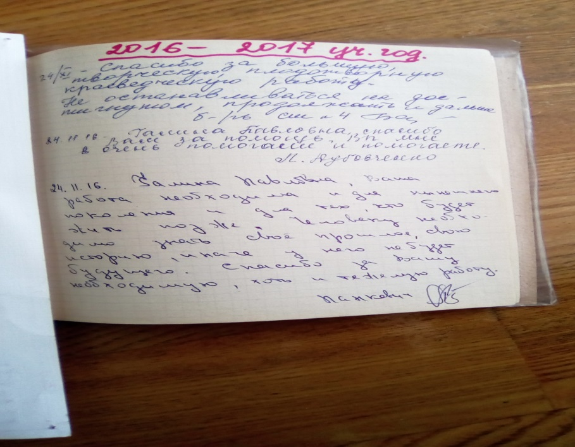

Страница из книги «Читательская оценка библиотечного обслуживания» (отзывы библиотекарей о городском семинаре 24.11.2016 г.)

У Галины Павловны много наград разного уровня: благодарственное письмо губернатора Приморского края Е. И. Наздратенко (приложение 6), грамота департамента образования и науки (2005 г.), грамоты начальника управления образования (Приложение 7).

В 2015 году департамент образования и науки Приморского края вручил Галине Павловне диплом за участие в краевом этапе Всероссийского конкурса в области педагогики, воспитания и работы с детьми школьного возраста и молодёжи до 20 лет «За нравственный подвиг учителя» (Приложение 8).

## 3.6. Роль школьной библиотеки в учебно-воспитательном процессе

Книга – одно из самых великих созданий человеческой культуры. И поэтому самое главное в культуре любой страны – библиотеки.

Д. С. Лихачёв

Школа ставит задачу – создать условия для раскрытия творческого потенциала ребенка. Библиотека, являясь элементом образовательной среды, способна активизировать творческий, интеллектуальный потенциал ребенка. Галина Павловна Шибитова оказывает помощь учащимся и учителям в учебно-воспитательном процессе, в котором знания играют важнейшую роль. Прививает учащимся потребность в постоянном самообразовании, развивает воображение, воспитывает гражданскую ответственность.

И первоклассник, и выпускник школы, и педагог, и директор учебного заведения вовлечены в общую орбиту, имя которой образование. Сотрудничество библиотекаря и учителей способствует повышению уровню грамотности учащихся, содействует развитию навыков чтения, запоминания. Взаимодействие библиотекаря и читателя-школьника строится на принципах «педагогики сотворчества». Формирование устойчивого интереса к книге, воспитание культуры чтения, развитие творческого мышления осуществляется Галиной Павловной с помощью инновационных и традиционных методов личностного и читательского развития. Это и индивидуальная работа, построенная в форме диалога, и внеурочная жизнь школьника, в которой проявляется эмоциональная, духовная сторона жизни ребенка. Психологи говорят о том, что развитие личности происходит лишь в процессе деятельности самого человека.

5. Выводы

В результате собеседования, проведённого с Галиной Павловной, интервью с библиотекарями города, опроса учителей, экскурсий в школьный историко-краеведческий музей, изучения материалов СМИ мы убедились в том, что Галина Павловна создаёт благоприятную среду общения со сверстниками и взрослыми на основе книжных богатств, накопленных человечеством. Формирует у ребёнка установку на позитивное отношение к жизни, активную гражданскую позицию, чувства патриотизма, правовую и экологическую культуру, пропагандирует здоровый образ жизни. Деятельность Галины Павловны повышает читательскую компетентность и читательскую активность детей разного возраста.

# 6.Заключение

Вся работа Галины Павловны Шибитовой нацелена на то, чтобы развивать художественный вкус школьников, заложить фундамент грамотной работы с текстом, вырастить настоящих читателей. А это значит: наша школьная библиотека является сегодня необходимым звеном образовательной среды, т.е. и сама есть та материальная и духовная среда, которая способна активизировать творческую деятельность детей и взрослых.

Книжные люди, друзья мои ближние,  
Верные слуги и маршалы книжные.

Милые тихогласные женщины,  
В книгах - всеведущи, в жизни - застенчивы.  
Душ человеческих добрые лекари,  
Чувств и поступков. Библиотекари!  
Кажетесь вы мне красивыми самыми,  
Залы читален мне видятся храмами.  
Кто мы без вас?  
Заплутавшие в замети  
Люди без завтра и люди без памяти.  
 Е. Матвеева

# 7. Список литературы

1. Н. Пшеничная. С юбилеем, родная школа! // На берегах Уссури. – 2015 - № 32. – С. 14

2. В. Гальцова. И замирают детские сердца // На берегах Уссури. – 1998 - № 57. – с. 3

3. Лихачев Д.С.

Письма о добром и прекрасном: М.: Детская литература, 1998. – 67 с.

4. Н. Кривошеева. Исследовательская работа. Историко-краеведческий музей. – 2016